TWS-108 / TWS-109
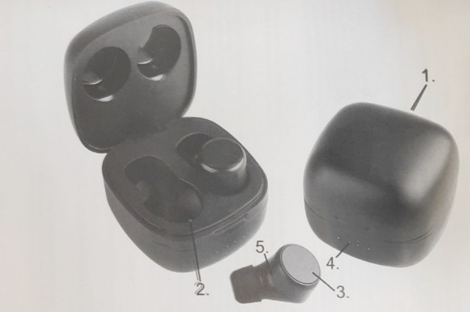
1. Kontakt za punjenje micro USB
2. kontakt za punjenje
3. Touch tipka: uključivanje/isključivanje/
odgovaranje/prekidanje
4. LED
5. Mikrofon

Uključivanje/Isključivanje
Izvadite slušalice iz kutije i automatski će se uključiti. Vratite slušalice u kutiju i one će se isključiti. Za ručno uključivanje i isključivanje pritisnite i držite multifunkcijske tipke na obje slušalice 5 sekundi.
Punjenje
Prije prvog korištenja izvadite slušalice iz ambalaže i postavite ih u kućište za punjenje. Spojite kućište za punjenje pomoću priloženog USB kabela u računalo ili neki drugi USB izvor napajanja. Dok se pune, LED će treperiti plavo. Kad se potpuno napune LED će se ugasiti. Kada je prazna baterija, zvuk će svirati iz slušalica.
Spajanje: Izvadite slušalice iz kućišta i one će se automatski uključiti i povezati jedna s drugom.
Slušalice će treptati crveno/plavo što znači da su slušalice spremne za uparivanje.
Uključite Bluetooth na pametnom telefonu, pretražite Bluetooth uređaje i spojite se sa slušalicama.
Korištenje
Nježno umetnite slušalice u uho. Prije postavljanja slušalica smanjite glasnoću na minimum.
Odgovor na dolazni poziv / završavanje razgovora – kratki pritisak na tipku
Odbijanje dolaznog poziva – pritisnite i držite tipku 2 sekunde
Prethodna pjesma - pritisnite i držite tipku 3 sekunde na lijevoj slušalici
Sljedeća pjesma - pritisnite i držite tipku 3 sekunde na desnoj slušalici
Glasnoća: pritisnuti tipku 2 puta na desnoj slušalici za stišavanje
Pritisnuti tipku 2 puta na lijevoj slušalici za pojačavanje
Glasovni asistent: Pritisnuti i držati tipku na bilo kojoj slušalici 3 sekunde kako bi aktivirali glasovnog asistenta. Radi sa Google asistentom i Siri.
Sigurnosne instrukcije
Slušalice čuvajte u suhom i ventiliranom okruženju.
Ne skladištiti na ekstremnim temperaturama, ispod 0C ili preko 45C.
Nemojte čistiti slušalice otapalima.
Koristite slušalice isključivo prema ovim uputama.
Nemojte previše udaljavati slušalice od mobitela te jednu slušalicu od druge.
U slučaju kvara ne pokušavajte sami popravljati slušalice je se otvaranjem gubi jamstvo.
Koristite samo priloženi kabel za punjenje.
Ako osjetite pad performansi napunite slušalice.
Prije postavljanja slušalica u uši smanjite glasnoću na minimum.
Uređaj je opremljen ugrađenom baterijom. Ne zaboravite je napuniti jednom mjesečno ako se ne koristi redovito.

